 | Rallye Maths CP

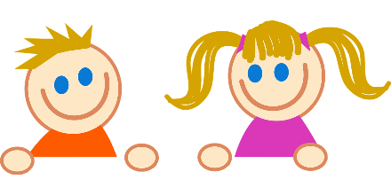
Manche 1

Pour chaque exercice, vous gagnez 5 points si la réponse est juste et 5 points en plus si elle est bien expliquée ! Si la réponse n’est pas juste, l’exercice ne rapporte aucun point. Mais il faudra choisir 3 exercices !

Exercice 1 :
À chaque anniversaire, depuis qu'il est né, le frère de Thomas souffle ses bougies. Hier, il a eu 6 ans.  Combien a –t-il soufflé de bougies depuis qu'il est né ? | 

Exercice 2 :
Les enfants fabriquent une tour avec des cubes. Ils ont trois couleurs à leur disposition. Les tours font 3 cubes de hauteur. Il faut toujours les trois couleurs.

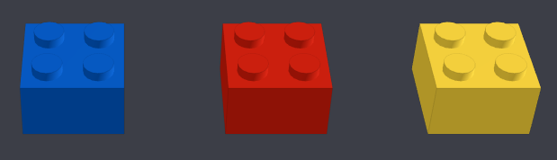
Représente toutes les tours différentes que tu peux construire.

Exercice 3 :
Voici un carré et des pièces de puzzle :
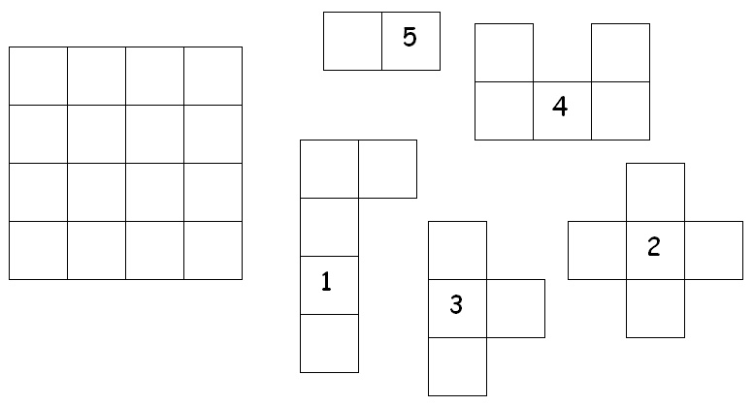
On peut remplir le carré avec 4 pièces seulement. Il y a une pièce en trop...
Quelle forme est l'intruse ?

Exercice 4:
Papa a joué avec les allumettes et a fabriqué un rectangle :
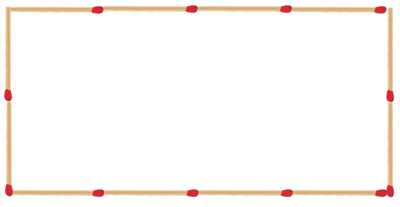
Avec le même nombre d’allumettes, fabrique un carré et un triangle qui a tous ses côtés de même longueur.

